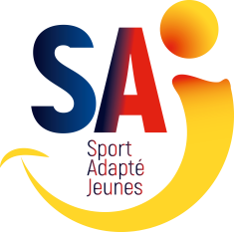
COMITE SPORT ADAPTE DORDOGNE
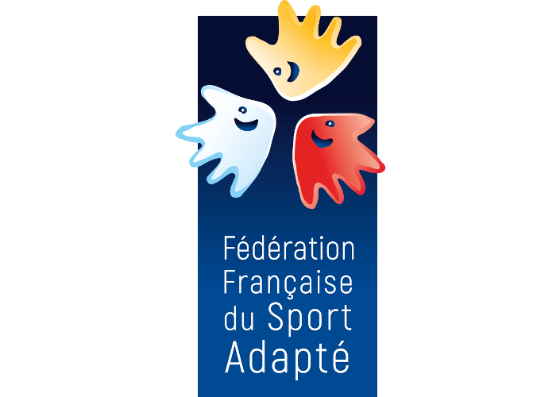
Maison départementale des sports
46 rue Kléber – 24 000 Périgueux
Tél : 06 46 90 00 53
E-mail : clement.liabot@sportadapte.fr

En partenariat avec l’association Bergeracoise de sport adapté, le comité Dordogne du sport adapté vous invite à participer à cet événement :

CROSS DEPARTEMENTAL
SPORT ADAPTE JEUNE

Journée Compétitive

MERCREDI 04 OCTOBRE 2023
Plaine des jeux de Picquecailloux
24100 – Bergerac

PROGRAMME SPORTIF PREVISIONNEL
10H00 Accueil des sportifs
10H30 Début des courses
12H30 Repas sur place & fin de la journée
Repas issus de vos paniers de préférence format sandwich.
INFORMATIONS SPORTIVES
- Equipement : Prévoir une tenue sportive et des épingles à nourrice (4 par sportif).
- Course mixte : Cette année nous vous proposons un mode de participation en binôme avec un sportif UNSS. Merci de cocher la case correspondante si vous disposez d’un binôme ou si vous souhaitez (dans la mesure du possible) courir avec un sportif UNSS.
- Catégories d’âges :

Année | -10 ans | -12 ans | -14 ans | -16 ans | -18 ans | -21 ans
2023/2024 | 2014 et après | 2012-2013 | 2010-2011 | 2008-2009 | 2006-2007 | 2005 à 2003

- La Licence compétitive FFSA 2023/2024 est obligatoire

Attention : Lors de ce cross ne seront ouvert que des parcours de cross court. Merci de bien vouloir indiquer dans la fiche d’inscription la distance correspondant à la catégorie d’âge de vos sportifs (1000 ou 2000 m).
COMITE SPORT ADAPTE DORDOGNE
Maison départementale des sports
46 rue Kléber – 24 000 Périgueux
Tél : 06 46 90 00 53
E-mail : clement.liabot@sportadapte.fr

FICHE D’ENGAGEMENT - CROSS DEPARTEMENTAL
SPORT ADAPTE JEUNE
Bergerac – Mercredi 04 octobre 2023
A renvoyer au CDSA24 avant le Vendredi 29 septembre 2023

N° d’affiliation
et nom de l’Association

Email
Accompagnateur
+ N° tel

NOM – Prénom | Classe (AB-BC-CD) | Né le | Sexe | Souhaite courir en binôme

